ПОСТАНОВЛЕНИЕ

АДМИНИСТРАЦИИ КУКОБОЙСКОГО СЕЛЬСКОГО ПОСЕЛЕНИЯ

ЯРОСЛАВСКОЙ ОБЛАСТИ

от 24.12.2020 г. № 121

с. Кукобой

Об утверждении муниципальной программы
«Эффективная власть в Кукобойском сельском поселении
Ярославской области на 2021 и плановый период 2022-2023 гг.»

В соответствии с Бюджетным кодексом РФ, Федеральным Законом от 06.10.2003 года № 131 – ФЗ «Об общих принципах организации самоуправления в Российской Федерации», Уставом Кукобойского сельского поселения Ярославской области, постановлением Администрации Кукобойского сельского поселения Ярославской области 11.04.2014 № 24 «Об утверждении Порядка разработки, реализации и оценки эффективности муниципальных программ Кукобойского сельского поселения Ярославской области» Администрация Кукобойского сельского поселения Ярославской области

ПОСТАНОВЛЯЕТ:

- Утвердить муниципальную программу Кукобойского сельского поселения Ярославской области
«Эффективная власть в Кукобойском сельском поселении Ярославской области на 2021 и плановый период 2022-2023 гг.» приложение № 1 к настоящему постановлению.
2. Признать утратившими силу Постановление Администрации Кукобойского сельского поселения Ярославской области от 24.12.2019 г. № 118 «Эффективная власть в Кукобойском сельском поселении Ярославской области на 2020 и плановый период 2021-2022 гг.»».
2. Контроль над исполнением настоящего постановления оставляю за собой.
3. Настоящее постановление вступает в силу с 01.01.2021 года, подлежит обнародованию на информационных стендах Администрации Кукобойского сельского поселения Ярославской области и размещению на официальном сайте Администрации Кукобойского сельского поселения Ярославской области в сети Интернет http://kukobadm.ru/.

Глава Кукобойского сельского поселения
Ярославской области Е.Ю. Чистобородова

Приложение № 1 к Постановлению
Администрации Кукобойского сельского поселения е
Ярославской области от 24.12.2020 г. № 121

МУНИЦИПАЛЬНАЯ ПРОГРАММА
«Эффективная власть в Кукобойском сельском поселении Ярославской области на 2021 и плановый период 2022-2024 гг.»

с. Кукобой

ПАСПОРТ
МУНИЦИПАЛЬНОЙ ПРОГРАММЫ
«ЭФФЕКТИВНАЯ ВЛАСТЬ В КУКОБОЙСКОМ СЕЛЬСКОМ ПОСЕЛЕНИИ ЯРОСЛАВСКОЙ ОБЛАСТИ НА 2021 ГОД И ПЛАНОВЫЙ ПЕРИОД 2022-2023 ГГ.»
Наименование муниципальной программы Кукобойского сельского поселения Ярославской области (далее - муниципальная программа) | «Эффективная власть в Кукобойском сельском поселении Ярославской области на 2021год и плановый период 2022-2023 гг.»
Ответственный исполнитель муниципальной программы | Ведущий специалист администрации Кукобойского сельского поселения Ярославской области – Шишкина Татьяна Викторовна  Тел. 3-13-29 8(48549)
Куратор муниципальной программы | Заместитель главы поселения Виноградова Наталия Михайловна
Сроки реализации муниципальной программы | 2021-2023годы
Цель муниципальной программы | Цель муниципальной программы  - повышение эффективности деятельности органов местного самоуправления при решении вопросов местного значения, обеспечение открытости в их деятельности, развитие и совершенствование муниципальной службы в Кукобойском сельском поселении, обеспечение граждан доступными и качественными услугами  - развитие имущественно-земельных отношений в Кукобойском сельском поселении посредством создания условий для вовлечения в хозяйственный оборот объектов муниципального имущества, повышение эффективности управления и использования муниципальной собственности
Объем и источники финансирования муниципальной программы в целом и по годам ее реализации | Наименование ресурсов |  |  | итого | В том числе
 |  |  |  |  | Год реализации | Плановый период
 |  |  |  |  | 2021 | 2022 | 2023
 | Финансовые ресурсы тыс. руб., всего  В том числе: |  |  | 271,0 | 256,0 | 15,0 | 0,0
 | Средства бюджета Кукобойского сельского поселения Ярославской области |  |  | 271,0 | 256,0 | 15,0 | 0,0
 | Средства бюджета Ярославской области |  |  | - | - | - | -
 | Средства федерального бюджета |  |  | - | - | - | -
 | Внебюджетные источники |  |  | - | - | - | -
Перечень подпрограмм и основных мероприятий, входящих в состав муниципальной программы
Наименование подпрограммы |  |  | Ответственный исполнитель основного мероприятия и соисполнитель
- «Развитие муниципальной службы в Кукобойском сельском поселении Ярославской области на 2021 и плановый период 2022-2023 гг.» |  |  | Ведущий специалист администрации Кукобойского сельского поселения Ярославской области – Зверева Елена Витальевна  тел 8 (48549)3-13-39
- «Повышение эффективности использования муниципального имущества Кукобойского сельского поселения Ярославской области на 2021 и плановый период 2022-2023 гг.» |  |  | Заместитель главы поселения Виноградова Наталия Михайловна тел 8 (48549) 3-11-57
Электронный адрес размещения муниципальной программы в информационно-телекоммуникационной сети «Интернет» |  | Официальный сайт администрации Кукобойского сельского поселения Ярославской области в информационно-телекоммуникационной сети «Интернет»  http://www.kukobad

- Общая характеристика текущего состояния сферы реализации муниципальной программы
Муниципальная программа (далее программа) направлена на повышение эффективности деятельности администрации Кукобойского сельского поселения Ярославской области, обеспечения доступности в рамках реализации программы полномочий, предусмотренных Федеральным законом от 06.10.2003 № 131-ФЗ «Об общих принципах организации местного самоуправления в Российской Федерации». Основой для разработки Программы послужил Указ Президента Российской Федерации от 7 мая 2012 года № 601 «Об основных направлениях совершенствования системы государственного управления».
Для реализации намеченных мероприятий программы администрация Кукобойского сельского поселения Ярославской области располагает необходимым набором средств и возможностей. Имеющиеся ресурсы в течение последних лет позволяли обеспечивать деятельность администрации Кукобойского сельского поселения Ярославской области, предоставлять качественные муниципальные услуги гражданам.
Анализ показателей деятельности администрации Кукобойского сельского поселения Ярославской области по направлениям данной программы за предыдущие годы выявляет наличие следующих сильных сторон:
- наличие нормативной правовой базы для реализации мероприятий Программы;
- финансовая поддержка отдельных мероприятий Программы на областном уровне;
- финансовая поддержка из бюджета сельского поселения мероприятий по повышению квалификации муниципальных служащих, проведению инвентаризации и оформлению прав на муниципальное имущество, проведению мероприятий по укреплению материально-технической базы администрации Кукобойского сельского поселения Ярославской области, обеспечивающих ее деятельность.
Слабыми сторонами являются такие факторы как:
- «старение» кадров;
- недостаточная информированность населения о деятельности органов местного самоуправления Кукобойского сельского поселения Ярославской области, а также по вопросам повышения правовой грамотности граждан;
- отсутствие единой системы учета муниципального имущества,
- недостаточность средств и отсутствие необходимого оборудования для оперативного реагирования на угрозу или возникновение ЧС (происшествий);
- низкий уровень заработной платы муниципальных служащих ;
- отсутствие квалифицированных специалистов с высоким образовательным уровнем и большим опытом работы в администрации Кукобойского сельского поселения Ярославской области.
В последующие годы, наряду с выполнением текущих обязанностей, возложенных на администрацию Кукобойского сельского поселения Ярославской области, предстоит сосредоточить внимание на решение указанных проблем.

- Приоритеты политики администрации Кукобойского сельского поселения е Ярославской области в сфере реализации муниципальной программы.
Приоритеты реализуемой политики в сфере повышения эффективности власти администрации Кукобойского сельского поселения Ярославской области на территории Кукобойского сельского поселения установлены следующими стратегическими документами и нормативными правовыми актами:
- Федеральным законом РФ от 06.10.2003г. № 131-ФЗ «Об общих принципах организации местного самоуправления в Российской Федерации»;
- Федеральным законом от 02.03.2007 № 25-ФЗ «О муниципальной службе в Российской Федерации»;
- Федеральным законом от 23 ноября 2011года № 324-ФЗ «О бесплатной юридической помощи в Российской Федерации»;
- Указом Президента Российской Федерации от 7 мая 2012 года № 601 «Об основных направлениях совершенствования системы государственного управления»;
- постановлением Правительства Ярославской области от 27.01.2014г. № 55-п. «Развитие государственной гражданской и муниципальной службы в Ярославской области»;
- Уставом Кукобойского сельского поселения Ярославской области.
Реализация положений вышеперечисленных стратегических документов и нормативных правовых актов позволила наметить пути решения многих проблем в сфере обеспечения эффективной власти и решить некоторые из них.
Реализация Муниципальной программы будет осуществляться в соответствии со следующими основными приоритетами:
- Совершенствование муниципальных правовых актов Кукобойского сельского поселения Ярославской области по вопросам реализации полномочий органов местного самоуправления по направлениям, указанным в программе, в соответствии с федеральным законодательством и законодательством Ярославской области;
- Обеспечение открытости и прозрачности деятельности органов местного самоуправления, создание системы контроля за их деятельностью со стороны институтов гражданского общества;
- Создание условий для развития муниципальной службы, повышение эффективности и результативности деятельности муниципальных служащих, повышения престижа муниципальной службы и авторитета муниципальных служащих;
- Развитие имущественно - земельных отношений в Кукобойском сельском поселении Ярославской области посредством создания условий для вовлечения в хозяйственный оборот объектов муниципального имущества, повышение эффективности управления и использования муниципальной собственности;
- Создание условий для бесперебойного технического, транспортного, организационного и хозяйственного обеспечения деятельности администрации Кукобойского сельского поселения Ярославской области
-Укрепление материально-технической базы администрации Кукобойского сельского поселения Ярославской области ;
Приоритеты деятельности по отдельным направлениям в сфере обеспечения эффективной власти администрации Кукобойского сельского поселения Ярославской области описаны в соответствующих подпрограммах муниципальной программы.

- Цели, задачи, прогноз развития сферы реализации муниципальной программы и сроки ее реализации.
Главной целью муниципальной программы является повышение эффективности деятельности органов местного самоуправления при решении вопросов местного значения, обеспечение открытости в их деятельности, обеспечение граждан доступными и качественными услугами.

Для достижения поставленной цели предполагается решение следующих основных задач:
Первая задача
Создание условий для развития муниципальной службы, повышение эффективности и результативности деятельности муниципальных служащих, обеспечение соответствия уровня компетентности муниципальных служащих уровню решаемых ими задач.
Решение первой задачи будет обеспечено посредством осуществления подпрограммы «Развитие муниципальной службы в Кукобойском сельском поселении Ярославской области на 2021 и плановый период 2022-2023 гг.»
Вторая задача
Развитие имущественно-земельных отношений в Кукобойском сельском поселении Ярославской области посредством создания условий для вовлечения в хозяйственный оборот объектов муниципального имущества, повышение эффективности управления и использования муниципальной собственности.
Решение второй задачи будет обеспечено посредством осуществления подпрограммы «Повышение эффективности использования муниципального имущества Кукобойского сельского поселения Ярославской области на 2021 и плановый период 2022-2023 гг.»
Реализация муниципальной программы будет осуществляться в 2021 году. Мероприятия подпрограмм будут выполняться в соответствии с установленными сроками.
Этапы реализации Программы не предусматриваются, так как программные мероприятия будут реализовываться весь период.

4. Характеристика мероприятий муниципальной программы.
Перечень основных мероприятий муниципальной программы определен исходя из необходимости достижения ожидаемых результатов ее реализации, а также исходя из полномочий и функций органов местно самоуправления Кукобойского сельского поселения.
Мероприятия имеют комплексный характер, каждое из которых представляет совокупность взаимосвязанных действий исполнителей программы в целом и исполнителей включенных в программу подпрограмм.

Перечень мероприятий, планируемых к реализации в рамках муниципальной программы
«Эффективная власть в Кукобойском сельском поселении Ярославской области на 2021 и плановый период 2022-2023 гг.»
№ п/п | МП/подпрограмма/  основное мероприятие/  ВЦП | Цель, задачи подпрограммы (1) | Ответственный исполнитель | Источники финансирования | Расходы (тыс. руб.), годы
 |  |  |  |  | год реализации | Плановый период |  | итого
 |  |  |  |  | 2021 | 2022 | 2023
 | Муниципальная программа «Эффективная власть в Кукобойском сельском поселении Ярославской области на 2021 и плановый период 2022-2023 гг.» | Цель: повышение эффективности деятельности органов местного самоуправления при решении вопросов местного значения, обеспечение открытости в их деятельности, обеспечение граждан доступными и качественными услугами | Ведущий специалист администрации Кукобойского сельского поселения Ярославской области – Шишкина Татьяна Викторовна | итого по МП | 256.0 | 15.0 | 0.0 | 271.0
 |  |  |  | МБ | 256.0 | 15.0 | 0.0 | 271.0
 |  |  |  | ОБ | - | - | - | -
 |  |  |  | ФБ | - | - | - | -
 |  |  |  | ВИ | - | - | - | -
1 | подпрограмма  «Развитие муниципальной службы в Кукобойском сельском поселении Ярославской области на 2021 и плановый период 2022-2023 гг.» | Задача: создание условий для развития муниципальной службы, повышение эффективности и результативности деятельности муниципальных служащих Кукобойского сельского поселения Ярославской области | Ведущий специалист администрации Кукобойского сельского поселения Ярославской области – Зверева Елена Витальевна | всего | 96.0 | 15.0 | 0.0 | 111.0
 |  |  |  | МБ | 96.0 | 15.0 | 0.0 | 111.0
 |  |  |  | ОБ | - | - | - | -
 |  |  |  | ФБ | - | - | - | -
 |  |  |  | ВИ | - | - | - | -
1.1. | Мероприятие 1  «Участие в работе ассоциации «Совет муниципальных образований» | Задача: Повышение престижа муниципальной службы | Заместитель главы поселения Виноградова Наталия Михайловна | Всего | 21,0 | 15,0 | 0,0 | 36,0
 |  |  |  | МБ | 21,0 | 15,0 | 0,0 | 36,0
 |  |  |  | ОБ
 |  |  |  | ФБ
 |  |  |  | ВИ
1.2. | Мероприятие 2  «Обучение, подготовка, переподготовка и повышение квалификации муниципальных служащих за счет средств бюджета сельского поселения | Задача: Создание условий для профессионального развития и подготовки кадров муниципальной службы в Администрации Кукобойского сельского поселения | Заместитель главы поселения Виноградова Наталия Михайловна | Всего | 20,4 | 0,0 | 0,0 | 20,4
 |  |  |  | МБ | 20,4 | 0,0 | 0,0 | 20,4
 |  |  |  | ОБ
 |  |  |  | ФБ
 |  |  |  | ВИ
1.3. | Мероприятие 3  «расходы на оказание услуг по техническому сопровождению программного продукта: Консультант плюс»» | Задача: создание условий для развития муниципальной службы, повышение эффективности и результативности деятельности муниципальных служащих Кукобойского сельского поселения Ярославской области | Заместитель главы поселения Виноградова Наталия Михайловна | Всего | 54,6 | 0,0 | 0,0 | 54,6
 |  |  |  | МБ | 54,6 | 0,0 | 0,0 | 54,6
 |  |  |  | ОБ
 |  |  |  | ФБ
 |  |  |  | ВИ
2 | Подпрограмма  «Повышение эффективности использования муниципального имущества Кукобойского сельского поселения Ярославской области на 2021 и плановый период 2022-2023 гг.» | Задача: исполнение полномочий собственника имущества и полномочий в сфере земельных отношений | Заместитель главы поселения Виноградова Наталия Михайловна | Всего | 160,0 | 0,0 | 0,0 | 160,0
 |  |  |  | МБ | 160,0 | 0,0 | 0,0 | 160,0
 |  |  |  | ОБ
 |  |  |  | ФБ
 |  |  |  | ВИ
2.1. | Мероприятие 1  Проведение кадастровых работ по формированию земельных участков с постановкой на кадастровый учет, оформление прав собственности на них  Проведение технической инвентаризации, постановка на кадастровый учет, оформление прав собственности на объекты недвижимого имущества, составляющие казну Кукобойского сельского поселения | Задача: исполнение полномочий собственника имущества и полномочий в сфере земельных отношений | Заместитель главы поселения Виноградова Наталия Михайловн | Всего | 160,0 | 0,0 | 0,0 | 160,0
 |  |  |  | МБ | 160,0 | 0,0 | 0,0 | 160,0
 |  |  |  | ОБ
 |  |  |  | ФБ
 |  |  |  | ВИ

Для достижения поставленных целей и задач Программы мероприятия подпрограмм будут выполнены в соответствии со сроками их исполнения. Объём финансирования будет уточнён по результатам реализации мероприятий.
Этапы реализации Программы не предусматриваются, поскольку программные мероприятия будут реализовываться весь этот период.
При выполнении всех мероприятий Программы и осуществлении своевременного финансирования предполагается за этот период достигнуть намеченных целей и задач.

- Целевые показатели муниципальной программы и прогноз конечных результатов ее реализации.

Целевые показатели муниципальной программы позволяют оценить ожидаемые результаты и эффективность ее реализации на период до 2023 года.

Сведения о целевых показателях (индикаторах) муниципальной программы
«Эффективная власть в Кукобойском сельском поселении Ярославской области на 2021 и плановый период 2022-2023 гг.»

Наименование показателя | Единица измерения | Значение показателя
 |  | базовое  2020 год | плановое  2021 год
1 | 2 | 3 | 4
Основное мероприятие муниципальной программы
Доля муниципальных служащих прошедших диспансеризацию общего числа муниципальных служащих. | Проценты % | 100 | 100
Доля муниципальных служащих прошедших аттестацию от общего количества муниципальных служащих, подлежащих аттестации. | Проценты % | 90 | 95
Доля должностей муниципальной службы в отношении которых сформирован кадровый резерв от общего количества должностей | Проценты % | 40 | 50
Доля муниципального недвижимого имущества казны Кукобойского сельского поселения Ярославской области, прошедшего регистрацию права муниципальной собственности | Проценты % | 9 | 11

В течение 2021 года в результате реализации муниципальной программы планируется:
- Повысить профессиональную компетентность муниципальных служащих администрации Кукобойского сельского поселения Ярославской области, создать условий для их результативной профессиональной служебной деятельности и должностного роста;
- Сформировать управленческий кадровый резерв и кадровый резерв муниципальной службы в администрации Кукобойского сельского поселения Ярославской области
с целью подбора квалифицированных кадров для работы в органах местного самоуправления;
- Сформировать позитивный имидж муниципального служащего, обеспечить открытость и прозрачность деятельности органов местного самоуправления;
- Создать условия, не позволяющие проявлению коррупционных действий на всех уровнях органов местного самоуправления;
- Провести полную инвентаризацию объектов муниципальной собственности, оформить право собственности на муниципальное имущество, находящееся в казне, внедрить автоматизированную систему учета этих объектов, обеспечить их надлежащее содержание, эксплуатацию и сохранность.
Снижение показателей эффективности и результативности может возникнуть при условии недостаточного финансирования муниципальной программы.

6. Финансовое обеспечение муниципальной программы.
В 2021 году общий объем средств на реализацию мероприятий Программы по предварительным
расчетам ожидается в сумме 256,0 тыс. рублей.

ФИНАНСОВОЕ ОБЕСПЕЧЕНИЕ
муниципальной программы «Эффективная власть в Кукобойском сельском поселении Ярославской области на 2021 и плановый период 2022-2023 гг.»

Источник финансирования | Всего  тыс. руб. | Оценка расходов (тыс. руб.),  в том числе
 |  | Год реализации | Плановый период
 |  | 2021  год | 2022 год | 2023 год
1 | 2 | 3 | 4 | 5
Наименование программы  «Эффективная власть в Кукобойском сельском поселении Ярославской области на 2021 и плановый период 2022-2023 гг.» | 271.0 | 256.0 | 15.0 | 0.0
Бюджет сельского поселения | 271.0 | 256.0 | 15.0 | 0.0
Областной бюджет | - | - | - | -
Федеральный бюджет | - | - | - | -
Внебюджетные источники | - | - | - | -
Наименование подпрограммы  «Развитие муниципальной службы в Кукобойском сельском поселении Ярославской области на 2021 и плановый период 2022-2023 гг.» | 111.0 | 96.0 | 15.0 | 0.0
Бюджет сельского поселения | 111.0 | 96.0 | 15.0 | 0.0
Областной бюджет | - | - | - | -
Федеральный бюджет | - | - | - | -
Внебюджетные источники | - | - | - | -
Наименование подпрограммы  «Повышение эффективности использования муниципального имущества Кукобойского сельского поселения Ярославской области на 2021 и плановый период 2022-2023 гг.» | 160,0 | 160,0 | 0,0 | 0,0
Бюджет сельского поселения | 160,0 | 160,0 | 0,0 | 0,0
Областной бюджет | - | - | - | -
Федеральный бюджет | - | - | - | -
Внебюджетные источники | - | - | - | -
Итого по муниципальной программе | 271.0 | 256.0 | 15.0 | 0.0
Бюджет сельского поселения | 271.0 | 256.0 | 15.0 | 0.0
Областной бюджет | - | - | - | -
Федеральный бюджет | - | - | - | -
Внебюджетные источники | - | - | - | -
Нераспределенные средства | х | х | х | х

Объемы и источники финансирования Программы подлежат корректировке при формировании бюджета Кукобойского сельского поселения Ярославской области. Финансирование Программы осуществляется в пределах средств, предусматриваемых в бюджете сельского поселения.

При изменении объемов бюджетного финансирования ответственный исполнитель Программы совместно с соисполнителем в установленном порядке уточняет объемы финансирования за счет средств бюджета сельского поселения, а также мероприятия Программы.

7. Система управления и контроля за реализацией муниципальной программы.
Реализация и контроль реализации муниципальной программы производится в соответствии с Порядком разработки, реализации и оценки эффективности муниципальных программ Кукобойского сельского поселения Ярославской области утвержденным Постановлением администрации Кукобойского сельского поселения Ярославской области от 11.04.2014 № 24 (далее Порядок).
Контроль реализации муниципальной программы заключается в сравнении фактических данных о реализации муниципальной программы с плановыми значениями, при выявлении отклонений, анализе отклонений и, при необходимости, формировании корректирующих воздействий. Осуществляет ответственный исполнитель муниципальной программы и руководитель финансовой группы, на основании отчетов о реализации муниципальной программы.
Отчеты о реализации муниципальной программы по форме № 8 согласно приложению № 1 Порядка, ответственный исполнитель муниципальной программы направляет в электронном виде заместителю главы администрации Кукобойского сельского поселения Ярославской области 1 раз в год: не позднее 20 февраля года, следующего за отчетным.
По муниципальной программе ежегодно проводится оценка результативности и эффективности ее реализации на основании методики согласно приложению № 2 к Порядку. Сводная информация о реализации и оценке эффективности реализации муниципальных программ (далее – сводная информация) представляется главе Кукобойского сельского поселения Ярославской области ежегодно до 1 апреля года, следующего за отчетным.
Сводная информация должна содержать:
а) сведения об основных результатах реализации муниципальной программы за отчетный период;
б) сведения о степени соответствия установленных и достигнутых целевых индикаторов (показателей) муниципальной программы за отчетный год;
в) сведения о выполнении расходных обязательств Кукобойского сельского поселения Ярославской области, связанных с реализацией муниципальной программы;
г) оценку деятельности ответственного исполнителя муниципальной программы в части, касающейся реализации муниципальной программы;
д) при необходимости – предложения об изменении форм и методов управления реализацией муниципальной программы, о сокращении (увеличении) финансирования и (или) досрочном прекращении подпрограмм, отдельных мероприятий или муниципальной программы в целом.
Сводная информация подлежит размещению на официальном сайте Кукобойского сельского поселения Ярославской области в информационно-телекоммуникационной сети «Интернет» до 1 мая года, следующего за отчетным.
Процесс внесения изменений в муниципальную программу состоит из процедур подготовки проекта внесения изменений в муниципальную программу, согласования проекта внесения изменений в муниципальную программу, утверждения внесения изменений в муниципальную программу.
Изменения подлежат утверждению в срок не позднее 25 декабря текущего года.
Ответственным за своевременное выполнение всех процедур процесса внесения изменений в муниципальную программу является ответственный исполнитель муниципальной программы.
Муниципальная программа подлежит приведению в соответствие с решением о бюджете (о внесении изменений в бюджет Кукобойского сельского поселения Ярославской области) не позднее двух месяцев со дня вступления данного решения в силу.

Оценка результативности и эффективности реализации муниципальной программы Кукобойского сельского поселения Ярославской области производится в соответствии с Порядком разработки, реализации и оценки эффективности муниципальных программ Кукобойского сельского поселения Ярославской области утвержденным Постановлением администрации Кукобойского сельского поселения Ярославской области от 11.04.2014 № 24 (далее Порядок).

Стратегическая результативность муниципальной программы - степень достижения показателей целей муниципальной программы на конец отчетного периода. Различают промежуточную результативность (ежегодно по итогам года накопительным итогом) и итоговую стратегическую результативность (на момент завершения муниципальной программы).
Алгоритм расчета индекса стратегической результативности муниципальной программы 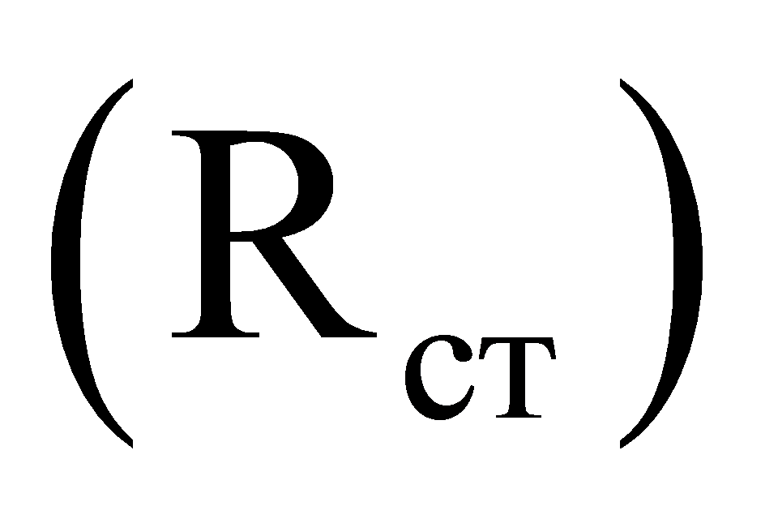:
- рассчитать индекс стратегической результативности для целевого показателя (R):
- для показателей, направленных на увеличение, индекс рассчитывается по формуле:

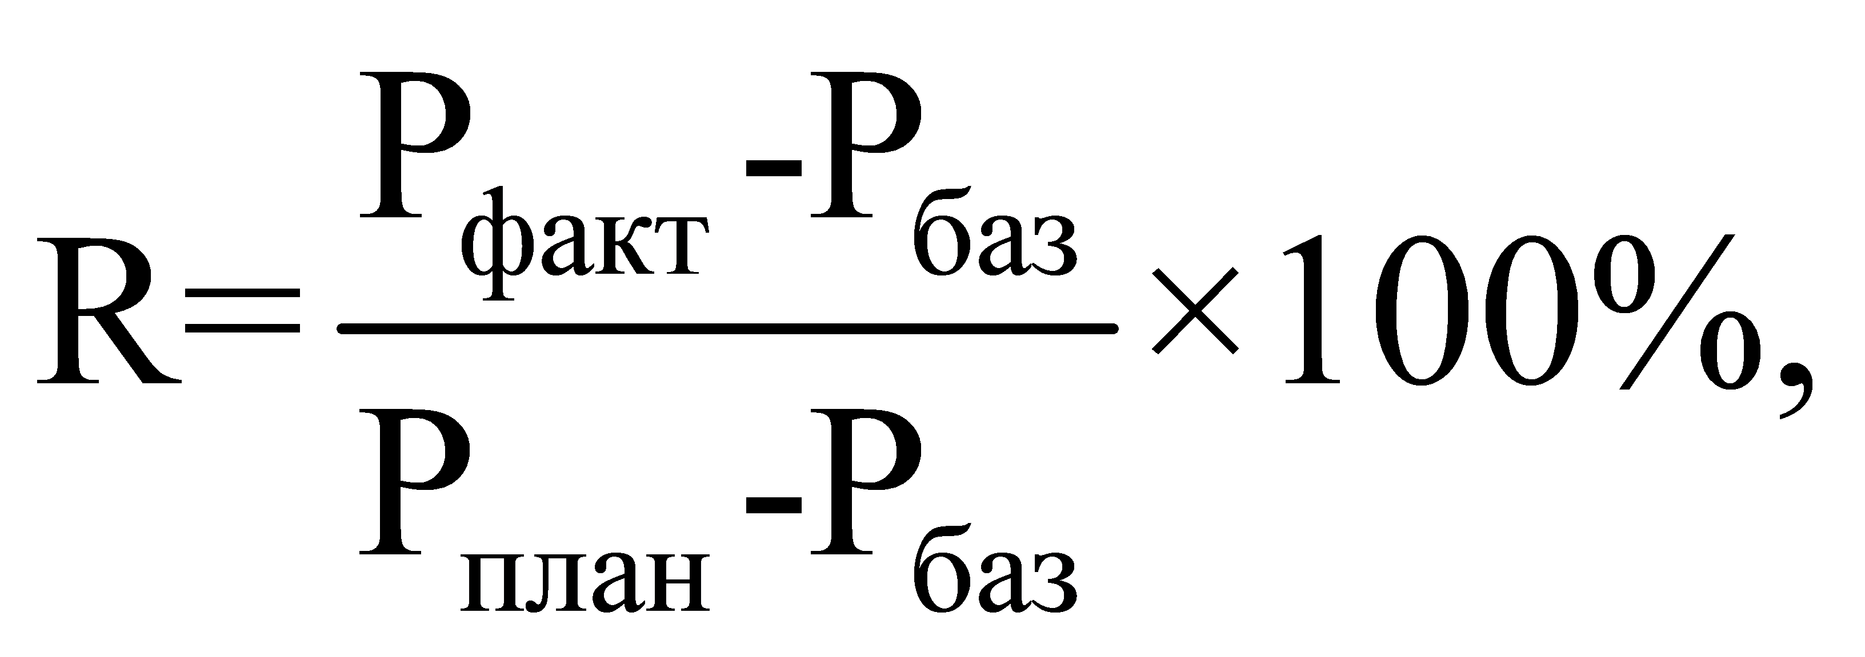

где:
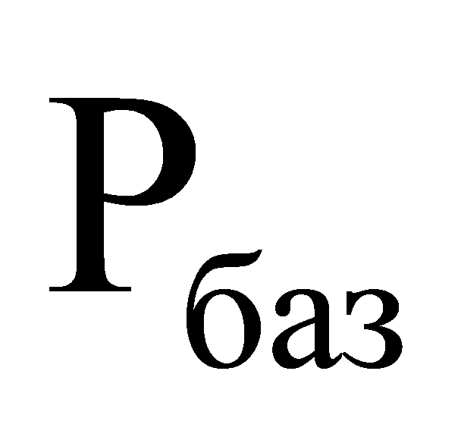 - базовое значение целевого показателя муниципальной программы;
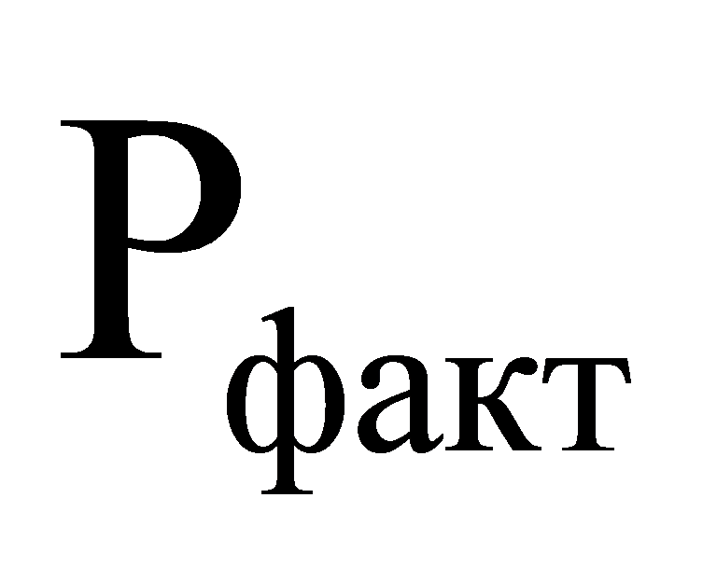 - фактическое значение целевого показателя муниципальной программы на конец отчетного периода;
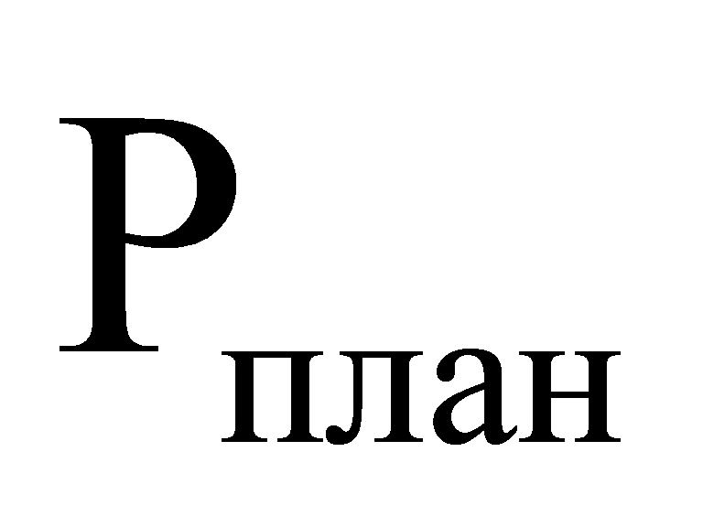 - плановое значение целевого показателя муниципальной программы на конец отчетного периода;
- для показателей, направленных на уменьшение, индекс рассчитывается по формуле:

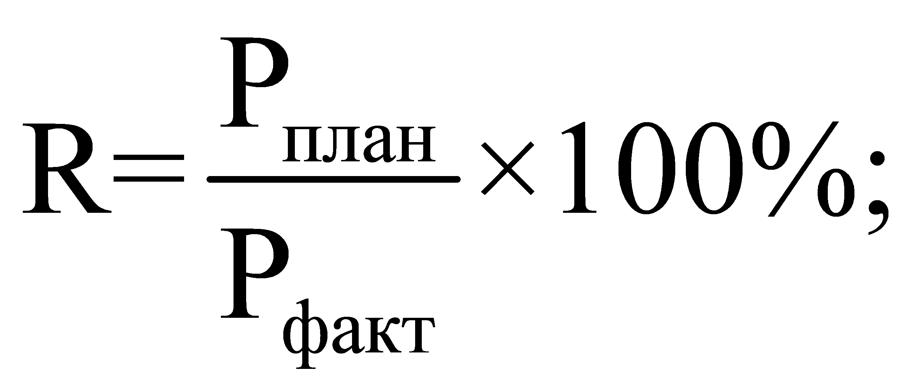

- рассчитать индекс стратегической результативности для муниципальной программы по формуле:

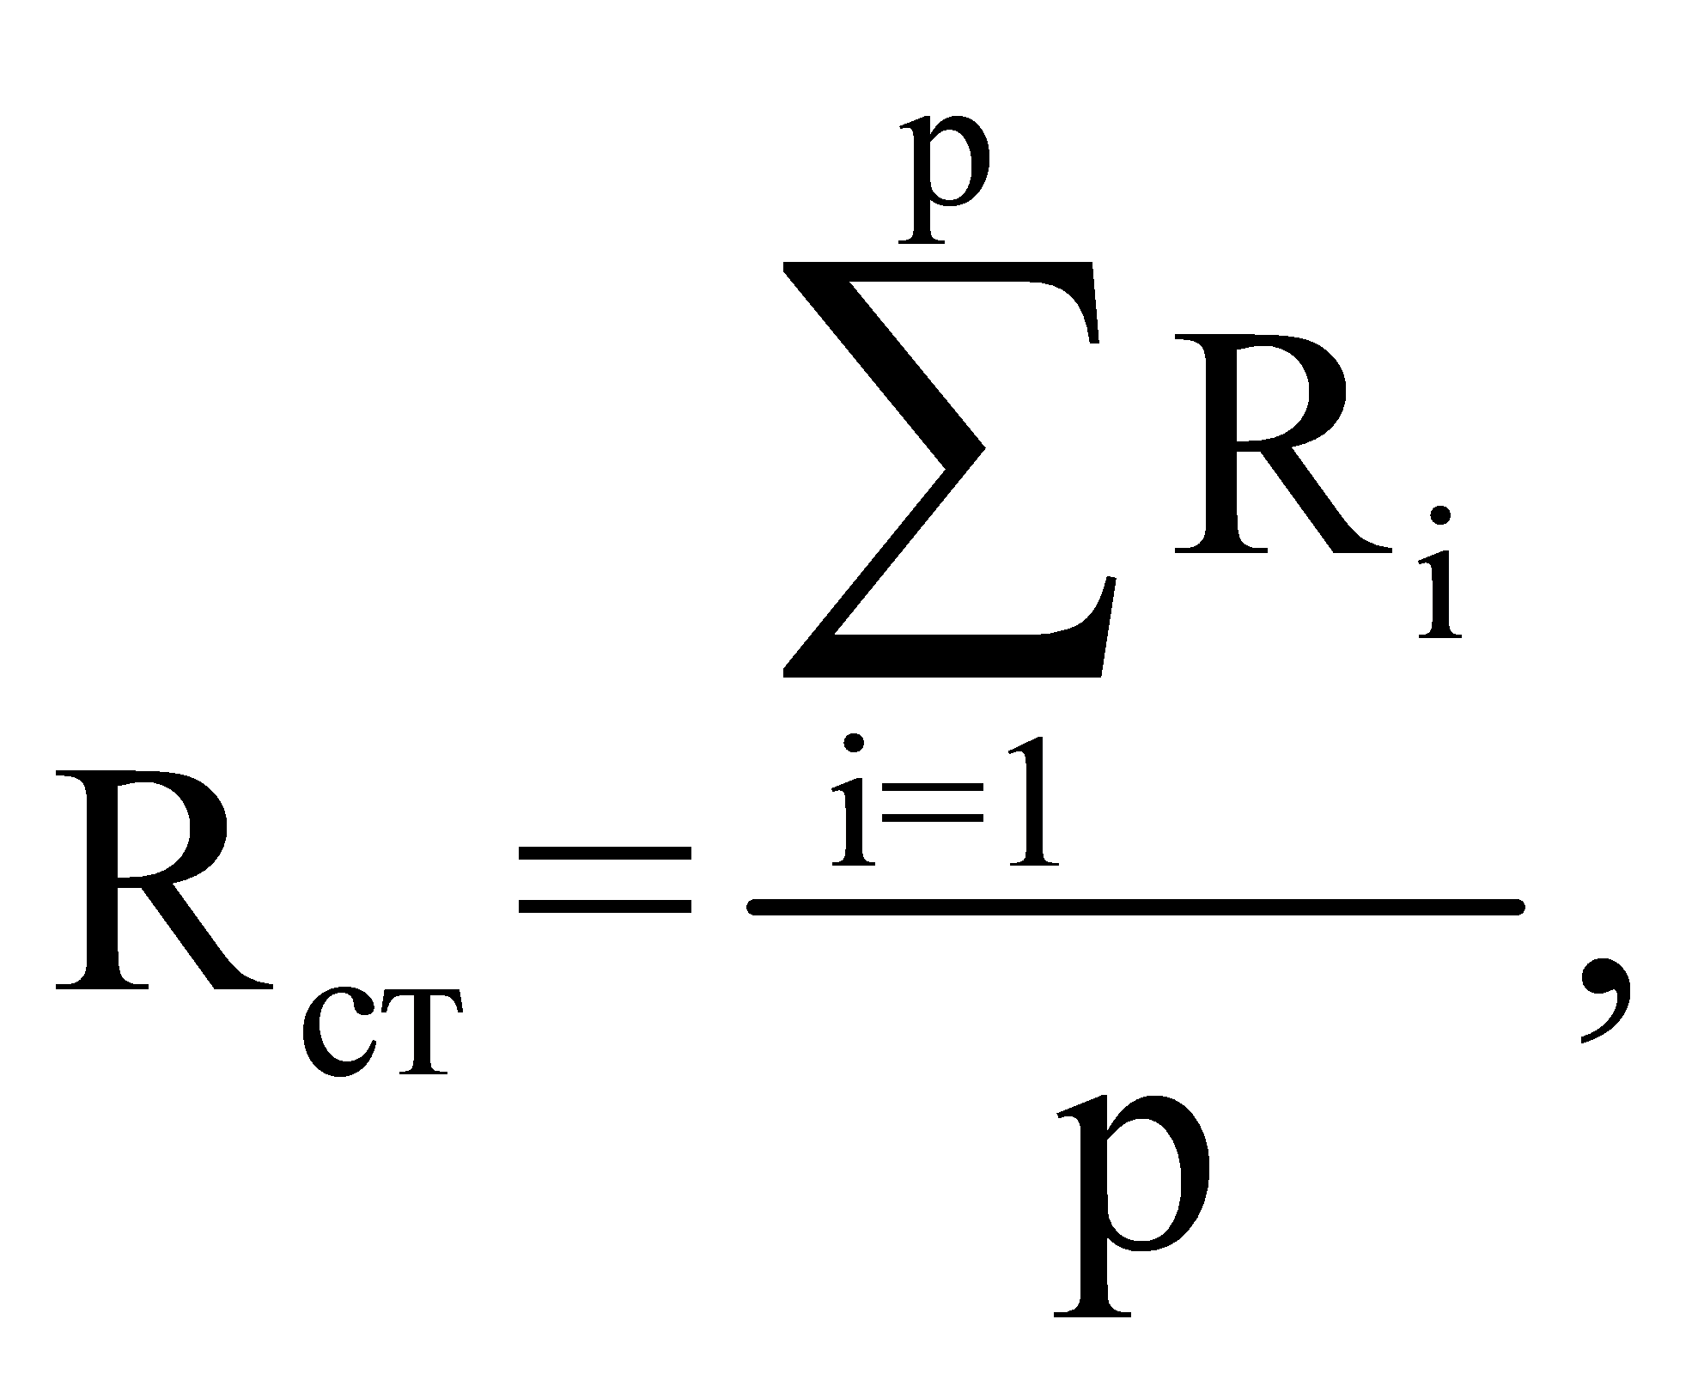

где:
- индекс стратегической результативности каждого целевого показателя муниципальной программы;
p - количество целевых показателей муниципальной программы.

Критерии оценки стратегической
результативности муниципальной программы:

Значение индекса стратегической результативности муниципальной программы | Стратегическая результативность муниципальной программы
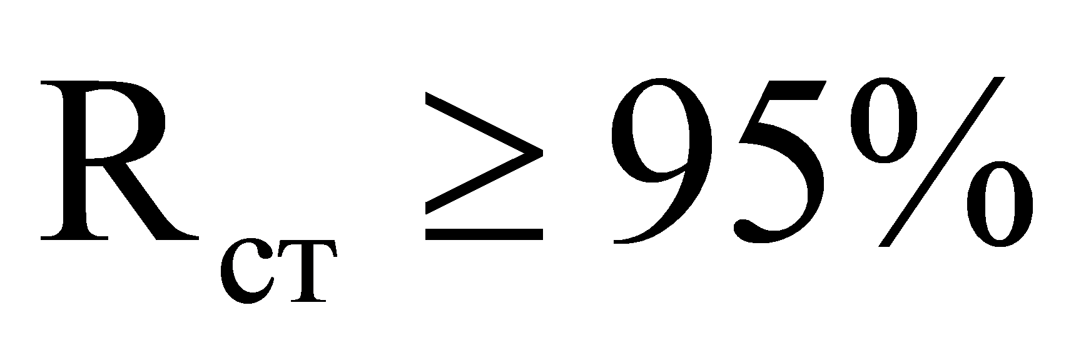 | высокорезультативная
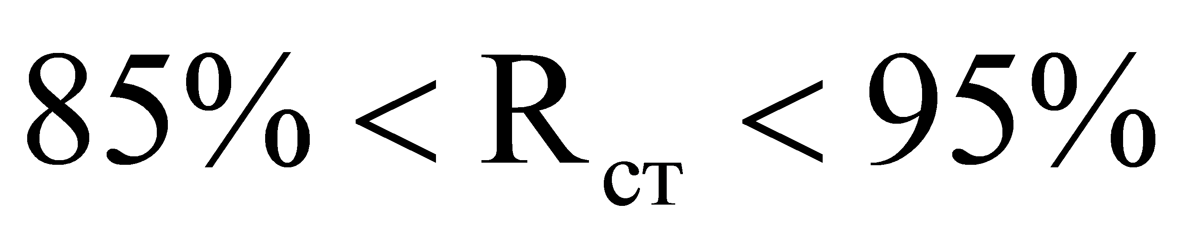 | среднерезультативная
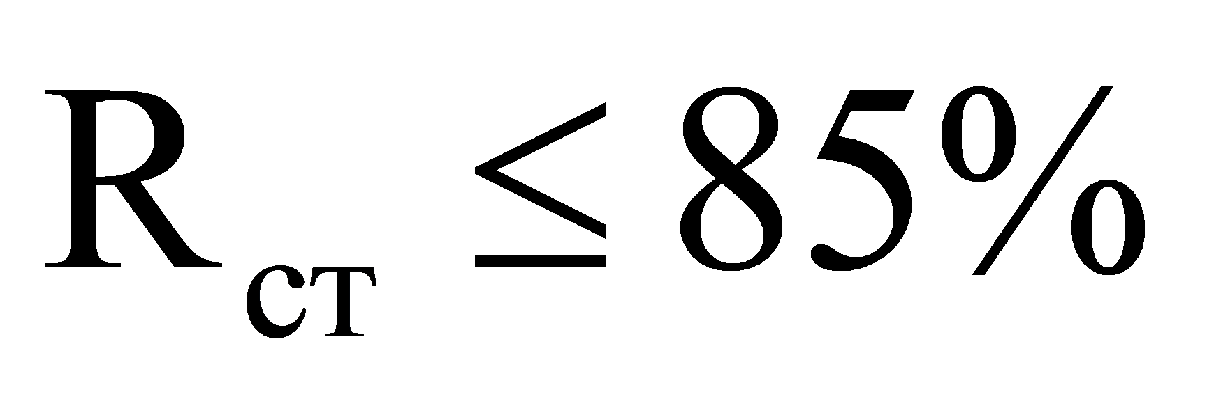 | низкорезультативная

Эффективность муниципальной программы - степень достижения целевых показателей муниципальной программы по отношению к степени освоения средств бюджетов всех уровней на реализацию муниципальной программы.
Различают промежуточную (за отчетный год) эффективность муниципальной программы и итоговую (на момент завершения муниципальной программы) эффективность муниципальной программы. Итоговая эффективность муниципальной программы рассчитывается как отношение итоговой стратегической результативности муниципальной программы к отношению фактического значения финансовых средств бюджетов всех уровней за весь период реализации программы к плановому значению финансовых средств бюджетов всех уровней за весь период реализации муниципальной программы.
Индекс эффективности муниципальной программы 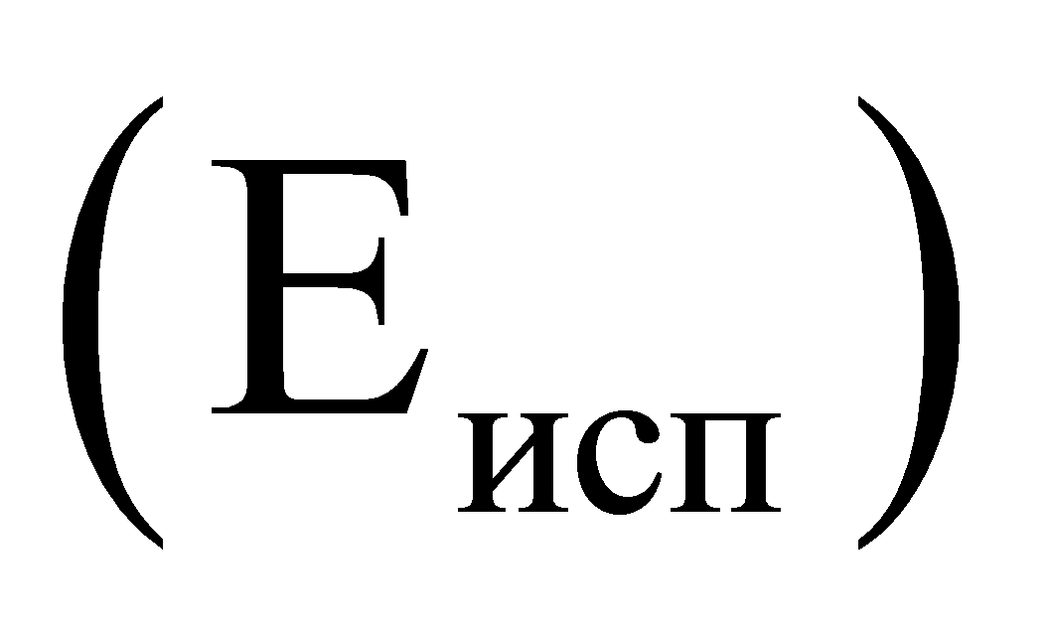 определяется по формуле:

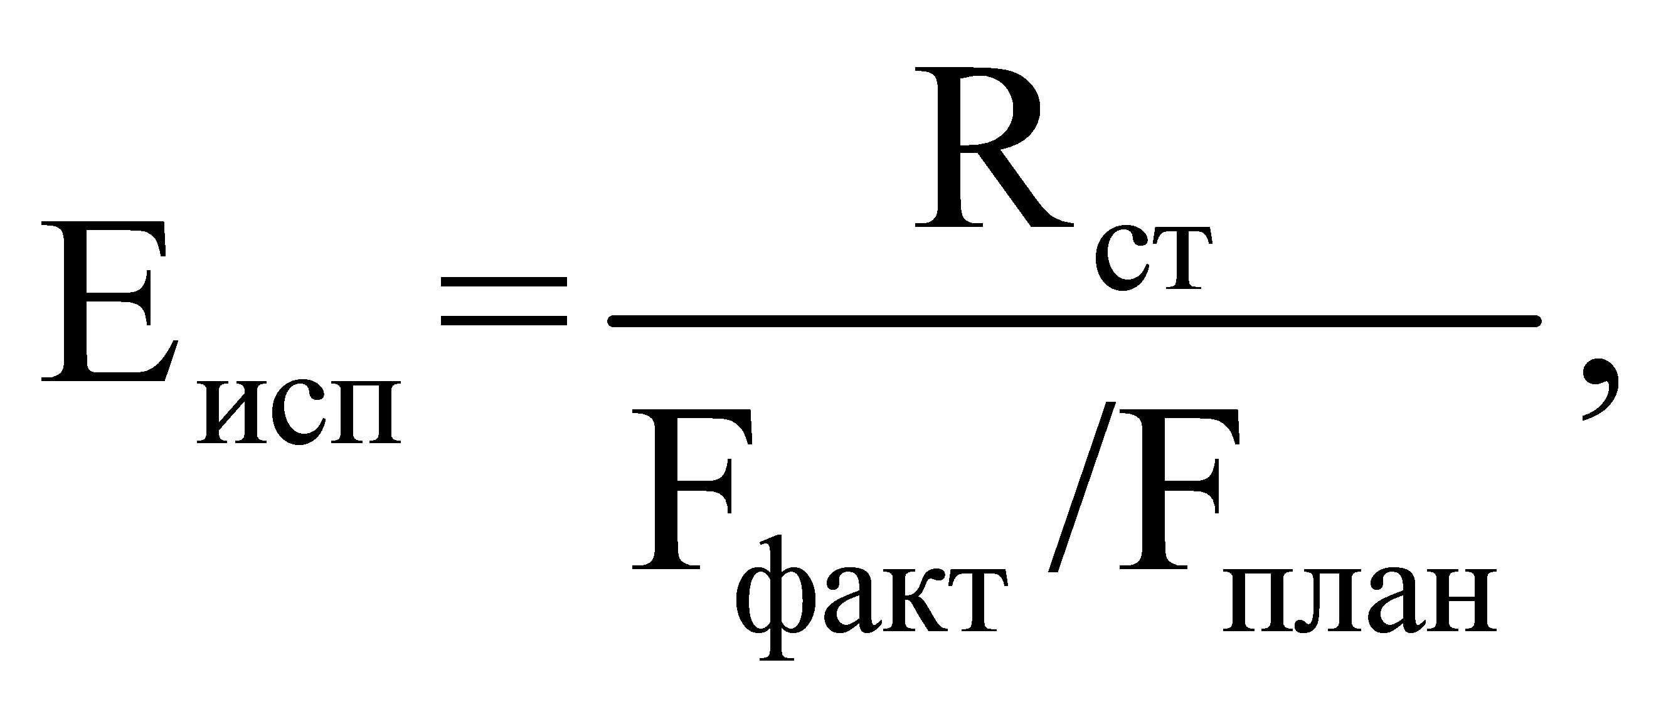

где:
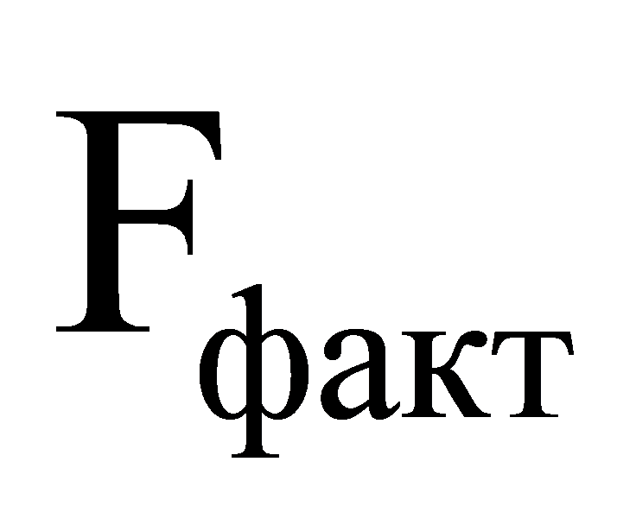 - фактическое значение финансовых средств бюджетов всех уровней на создание результатов на отчетный период;
- плановое значение финансовых средств бюджетов всех уровней на создание результатов на отчетный период.

Критерии оценки эффективности муниципальной программы:

Значение индекса эффективности муниципальной программы | Эффективность муниципальной программы
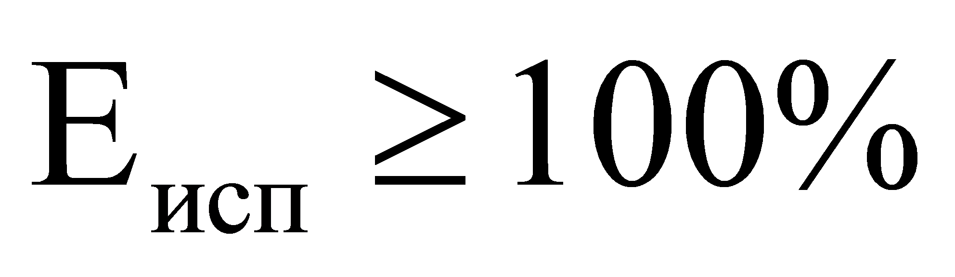 | высокоэффективная
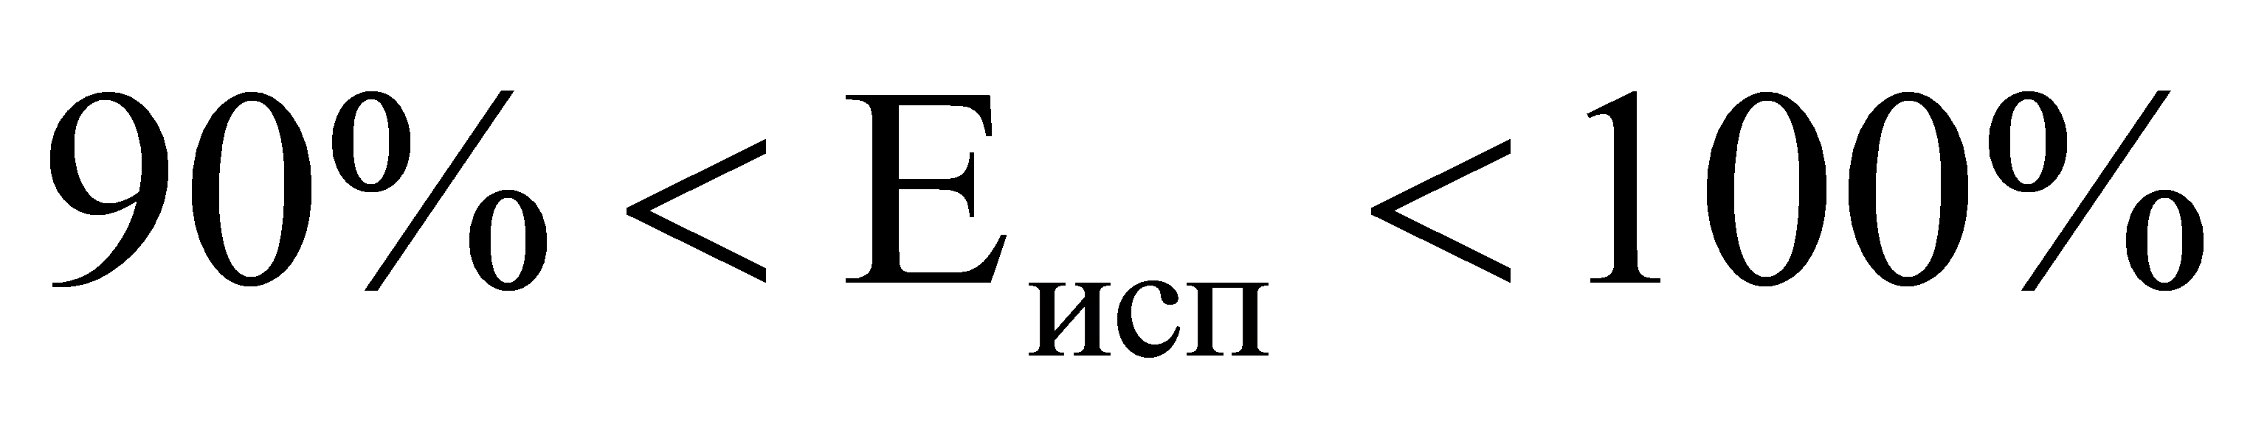 | среднеэффективная
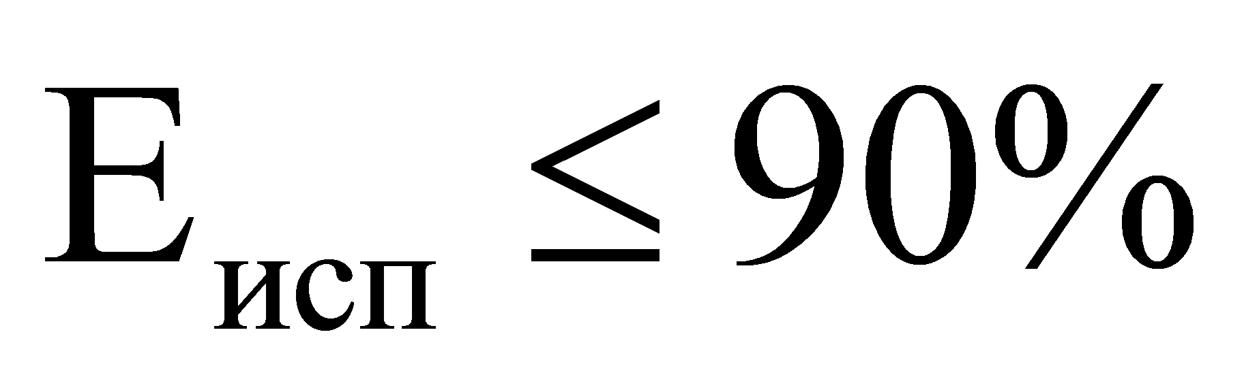 | низкоэффективная

Приложение № 1 к муниципальной программе
«Эффективная власть в Кукобойском сельском
поселении Ярославской области на 2021 и
плановый период 2022-2023 гг.»

ПОДПРОГРАММА
«РАЗВИТИЕ МУНИЦИПАЛЬНОЙ СЛУЖБЫ В КУКОБОЙСКОМ СЕЛЬСКОМ ПОСЕЛЕНИИ ЯРОСЛАВСКОЙ ОБЛАСТИ НА 2021 И ПЛАНОВЫЙ ПЕРИОД 2022-2023 гг.»

I. Паспорт Подпрограммы
Наименование Подпрограммы | Развитие муниципальной службы в Кукобойском сельском поселении Ярославской области на 2021 и плановый период 2022-2023 гг.»
Ответственный исполнитель подпрограммы | Ведущий специалист администрации Кукобойского сельского поселения Ярославской области – Зверева Елена Витальевна
Цель и задачи подпрограммы | Повышение эффективности деятельности органов местного самоуправления при решении вопросов местного значения, обеспечение открытости в их деятельности
Задачи подпрограммы | Создание условий для развития муниципальной службы, повышение эффективности и результативности деятельности муниципальных служащих Кукобойского сельского поселения Ярославской области
Сроки реализации подпрограммы | 2021-2023годы
Объемы и источники финансирования подпрограммы | Общий объем финансирования - 111,0 тыс. руб. из них:  2021 г - всего 96,0 т.р.  МБ - 96,0 т.р.  ОБ – 0 т.р.  ФБ – 0 т.р.  2022 г. - всего 15.0 т.р.  МБ –15.0 т.р.  ОБ – 0 т.р.  ФБ – 0 т.р.  2023 г. - всего 0.0 т.р.  МБ – 0.0 т.р.  ОБ – 0 т.р.  ФБ – 0 т.р.
Ожидаемые конечные результаты реализации подпрограммы | - Наличие полного пакета муниципальных правовых актов, соответствующих действующему законодательству и эффективно организующих деятельность муниципальной службы в органах местного самоуправления Кукобойского сельского поселения Ярославской области;  - Доля муниципальных служащих, прошедших обучение и повышение квалификации, от общего количества муниципальных служащих – 70%;  - Доля муниципальных служащих, прошедших диспансеризацию от общего числа муниципальных служащих- 100%;  - Доля муниципальных служащих, прошедших аттестацию от общего количества муниципальных служащих, подлежащих аттестации – 100%;  - наличие норм служебной профессиональной этики и правил делового поведения муниципальных служащих, а также механизмов, обеспечивающих их соблюдение;  - обеспечение открытости муниципальной службы и ее доступности общественному контролю;  - наличие механизмов, препятствующих возникновению случаев коррупции в администрации Кукобойского сельского поселения Ярославской области.
- Анализ и оценка проблемы, решение которой осуществляется путем реализации подпрограммы
Местное самоуправление представляет собой один из элементов политической системы современной России, обеспечивающий реализацию принципа народовластия, и является центральным звеном в механизме взаимодействия гражданского общества и государства.
Реализация Федерального закона от 06.10.2003 № 131-ФЗ «Об общих принципах организации местного самоуправления в Российской Федерации» выявила необходимость повышения уровня профессиональной подготовки муниципальных служащих и дефицит кадров управленческого звена, что, безусловно, отражается на качестве работы органов местного самоуправления городского поселения Пречистое.
Преодоление сложившейся ситуации возможно в результате реализации мер, направленных на развитие муниципальной службы.
Предложенная подпрограмма разработана в соответствии со статьей 35 Федерального закона от 02.03.2007 № 25-ФЗ «О муниципальной службе в Российской Федерации», согласно которой развитие муниципальной службы обеспечивается муниципальными программами развития муниципальной службы, финансируемыми за счет средств местных бюджетов, а также в соответствии с Указом Президента Российской Федерации от 7 мая 2012 года № 601 «Об основных направлениях совершенствования системы государственного управления» и областной целевой программой «Развитие государственной гражданской и муниципальной службы в Ярославской области»
Стратегические документы федерального и регионального уровня ставят перед органами местного самоуправления новые задачи, решение которых требует изменения подходов к организации муниципальной службы Кукобойского сельского поселения Ярославской области. Это и реализация принципов новой кадровой политики в сфере отбора и оценки кадров, и обеспечение открытости деятельности органов местной власти, и внедрение современных кадровых технологий и инструментов в кадровую работу.
Механизмом и инструментом реализации функций и задач органов местного самоуправления является муниципальная служба. В связи с этим развитие и совершенствование муниципальной службы является одним из условий повышения эффективности взаимодействия общества и власти.
При этом эффективность деятельности органов местного самоуправления напрямую зависит от правильности подбора, расстановки и рационального использования кадров, их профессиональной подготовки, квалификации и опыта работы. Отсутствие необходимых знаний и профессиональных навыков муниципальных служащих приводит к низкому качеству управленческих решений и, как следствие, к потере авторитета органов местного самоуправления в глазах населения.
Реализация подпрограммных мероприятий будет способствовать выходу муниципальной службы Кукобойского сельского поселения Ярославской области на более высокий качественный уровень, что позволит сделать более эффективным механизм муниципального управления во всех сферах деятельности органов местного самоуправления Кукобойского сельского поселения Ярославской области.
Одним из инструментов повышения эффективности муниципального управления является подготовка кадров. Повышение уровня знаний муниципальных служащих и овладение профессиональными навыками оказывает непосредственное влияние на качество и эффективность принимаемых решений.
В свое время переход на муниципальную службу с требованием обязательного высшего образования для всех должностей, начиная с ведущей группы и выше, стимулировал многих работников к повышению своего образовательного уровня. В настоящее время в органах местного самоуправления Кукобойского сельского поселения ЯО из общего числа муниципальных служащих 44,0% имеют высшее образование и 50% - опыт работы на муниципальной службе более 30 лет.
Более глубокий анализ состояния кадрового потенциала муниципальных служащих администрации Кукобойского сельского поселения Ярославской области показывает следующее:
По состоянию на 01.01.2020 должности муниципальной службы замещают 9 человека, из которых 0 - мужчины, 100% - женщины.
В общей численности муниципальных служащих 0% составляют лица в возрасте до 30 лет, 45% - в возрасте от 30 до 50 лет, 55% - в возрасте старше 50 лет, в т.ч. лица пенсионного возраста – 12,5%.
Сложившееся состояние муниципальной службы характеризуется наличием ряда проблем, противоречий, которые связаны между собой и требуют обязательного разрешения.
В связи с тем, что 55% муниципальных служащих имеет возраст старше 50 лет, в ближайшем будущем возникнет проблема обновления кадров. Приоритетным направлением кадровой работы станет вопрос подбора и расстановки кадров, формирования качественного профессионального кадрового корпуса из существующего резерва людских резервов, в котором многие не имеют опыта и представления о работе в качестве муниципального служащего.
Следовательно, повышение профессионального потенциала муниципальных служащих администрации Кукобойского сельского поселения ЯО, формирование управленческого кадрового резерва и кадрового резерва на муниципальной службе, его профессиональная подготовка для дальнейшей муниципальной службы требует постоянного внимания, развития и приведения в соответствие с современными требованиями социально-экономической и политической ситуации в стране.
На сегодняшний день в администрации сельского поселения сложилась определенная система обучения и повышения квалификации муниципальных служащих, но она не достигла необходимого уровня в связи, с чем и необходимо применение программного метода к разрешению данной задачи.
Не менее важным направлением повышения квалификации муниципальных служащих является участие в целевых курсах и семинарах по конкретным темам и вопросам, относящимся к деятельности администрации сельского поселения и муниципальной службы.
В целях повышения результативности деятельности муниципальных служащих необходимо и в дальнейшем системно заниматься проблемами повышения квалификации муниципальных служащих. При этом повышение квалификации необходимо проводить по двум направлениям:
- развитие базовых компетенций муниципальных служащих (в сфере информационных технологий, менеджмента, права);
- развитие специальных компетенций муниципальных служащих (закрепленных в их должностных инструкциях).
Поэтому в числе задач и мероприятий подпрограммы, значительное место отведено профессиональному развитию муниципальных служащих, лиц, включенных в кадровый резерв, в т.ч. по объему выделяемых бюджетных ассигнований.
В современных условиях развитие системы местного самоуправления и муниципальной службы осуществляется на основе комплексного подхода, который подразумевает не только повышение образовательного и профессионального уровня муниципальных служащих, но и процедуру аттестации, и систему мероприятий по совершенствованию нормативно-правовой базы, организационно-методического и аналитического сопровождения в сфере муниципальной службы, воспитание и подготовку кадрового состава.
Одним из направлений кадровой политики является оценка кадрового потенциала, задействованного для решения задач, стоящих перед органами местного самоуправления. Наиболее эффективной формой оценки служащего является аттестация, однако ее потенциал не всегда используется в полной мере. Иногда эта процедура носит формальный характер, при котором оценка служащего зависит от субъективных факторов, а не от реальных результатов его служебной деятельности. Поэтому необходимо проводить комплексную оценку служащего в контексте замещаемой должности. Эту задачу, возможно, решать путём использования процедур оценки специальных компетенций служащих, использования методик оценки их личностно-мотивационных особенностей, разработанных на региональном уровне.
Анализ профессиональной деятельности муниципальных служащих, исполнения ими своих должностных обязанностей показывает о необходимости совершенствования системы материального и нематериального стимулирования муниципальных служащих. Возможно внедрение системы разового премирования за выполнение особо важных и сложных заданий, с установлением прозрачного алгоритма принятия решений по данному вопросу. Наличие критериев отнесения поручений к особо важным и сложным позволит определить, есть ли основания для премирования, а конкретизация подходов к оценке личного вклада служащего в выполнение задания и к установлению степени сложности задания будет непосредственно влиять на размер премии.
Еще одним важным элементом системы материального стимулирования муниципальных служащих является учет при премировании результатов его работы за определенный период времени.
На повышение результативности деятельности муниципальных служащих существенное влияние оказывают условия работы, материально-техническое обеспечение, использование информационных технологий. В течение последних лет значительно устарела материально-техническая база, специалисты обеспечены необходимым компьютерным оборудованием не полностью, имеется в наличии полный набор оргтехники. В ближайшее время требуется проведение аттестации рабочих мест с целью планирования и проведения мероприятий по улучшению, оздоровлению условий труда и приведения рабочих мест в соответствие с действующими нормативными правовыми актами.
Необходимым вспомогательным ресурсом совершенствования деятельности органов местного самоуправления являются информационные технологии. Применение автоматизированных систем позволяет повысить эффективность деятельности муниципальных служащих и качество предоставления муниципальных услуг, но курсы повышения квалификации муниципальные служащие Администрации сельского поселения не проходили.
Среди планируемых направлений развития информатизации на ближайшее время является внедрение системы электронного документооборота в органах местного самоуправления городского поселения Пречистое, а так же замена устаревшего компьютерного оборудования и приобретение нового программного обеспечения.
Одним из принципов современной кадровой политики, вытекающим из положений Федерального закона от 9 февраля 2009 года № 8- ФЗ «Об обеспечении доступа к информации о деятельности государственных органов и органов местного самоуправления» является информационная открытость муниципальной службы.
В настоящее время на официальном сайте Администрации Кукобойского сельского поселения Ярославской области гражданам доступна информация о порядке поступления на муниципальную службу, открыты нормативно-правовые акты по вопросам муниципальной службы.
Проблемы формирования имиджа муниципального служащего, повышения престижа муниципальной службы, являются одними, из приоритетных. Их решение возможно через ряд направлений:
- участие в региональном конкурсе «Лучший государственный и муниципальный служащий»;
- создание системы наградной политики в отношении муниципальных служащих.
Реализация мероприятий подпрограммы будет способствовать формированию у муниципальных служащих необходимых профессиональных знаний, умений и навыков, позволяющих эффективно выполнять должностные обязанности, позволит создать оптимальную организационно-правовую основу развития муниципальной службы в органах местного самоуправления сельского поселения.

2. Цели и задачи подпрограммы.
1. Целью подпрограммы является Создание условий для развития муниципальной службы, повышение эффективности и результативности деятельности муниципальных служащих, обеспечение соответствия уровня компетентности муниципальных служащих уровню решаемых ими задач.

2. Для достижения поставленной цели предполагается решение следующих основных задач:
- Совершенствование муниципальных правовых актов администрации Кукобойского сельского поселения Ярославской области по вопросам муниципальной службы в соответствии с федеральным законодательством и законодательством Ярославской области;
- повышение профессиональной компетентности муниципальных служащих администрации Кукобойского сельского поселения Ярославской области, создание условий для их результативной профессиональной служебной деятельности и должностного роста;
- внедрение современных механизмов стимулирования муниципальных служащих;
- подбор квалифицированных кадров для муниципальной службы в Кукобойском сельском поселении Ярославской области, внедрение и совершенствование механизмов формирования кадрового резерва;
- формирование корпоративной культуры и позитивного имиджа муниципального служащего, повышение престижа муниципальной службы и авторитета муниципальных служащих;
- обеспечение открытости и прозрачности муниципальной службы, создание системы контроля деятельности муниципальных служащих со стороны институтов гражданского общества;
- организация и совершенствование работы по предупреждению коррупции на муниципальной службе в Кукобойском сельском поселении Ярославской области;

Подпрограмма направлена на решение указанных задач путем проведения серьезной организационно-методической работы, основанной на системном подходе к управлению муниципальной службой и ее развитию.
- Мероприятия подпрограммы
Достижению цели подпрограммы и решению основных ее задач будет способствовать выполнение мероприятий, запланированных к реализации в рамках подпрограммы.
Перечень мероприятий, планируемых к реализации в рамках подпрограммы
«Развитие муниципальной службы в Кукобойском сельском поселении Ярославской области на 2021 и плановый период 2022-2023 гг.»
№ п/п | МП/подпрограмма/  основное мероприятие/  ВЦП | Цель, задачи подпрограммы (1) | Ответственный исполнитель | Источники финансирования | Расходы (тыс. руб.), годы
 |  |  |  |  | год реализации | Плановый период |  | итого
 |  |  |  |  | 2021 | 2022 | 2023
1 | Подпрограмма  «Развитие муниципальной службы в Кукобойском сельском поселении Ярославской области на 2021 и плановый период 2022-2023 гг.» | Цель: повышение эффективности деятельности органов местного самоуправления при решении вопросов местного значения, обеспечение открытости в их деятельности | Ведущий специалист администрации Зверева Елена Витальевна | всего | 96,0 | 15,0 | 0,0 | 111,0
 |  |  |  | МБ | 96,0 | 15,0 | 0,0 | 111,0
 |  |  |  | ОБ | 0,0 | 0,0 | 0,0 | 0,0
 |  |  |  | ФБ | 0,0 | 0,0 | 0,0 | 0,0
 |  |  |  | ВИ | 0,0 | 0,0 | 0,0 | 0,0
2 | Мероприятие 1  «Участие в работе ассоциации «Совет муниципальных образований» | Задача: Повышение престижа муниципальной службы | Заместитель главы поселения Виноградова Наталия Михайловна | всего | 21,0 | 15,0 | 0,0 | 36,0
 |  |  |  | МБ | 21,0 | 15,0 | 0,0 | 36,0
 |  |  |  | ОБ | 0,0 | 0,0 | 0,0 | 0,0
 |  |  |  | ФБ | 0,0 | 0,0 | 0,0 | 0,0
 |  |  |  | ВИ | 0,0 | 0,0 | 0,0 | 0,0
2 | Мероприятие 2  «Обучение, подготовка, переподготовка и повышение квалификации муниципальных служащих за счет средств бюджета сельского поселения | Задача: Создание условий для профессионального развития и подготовки кадров муниципальной службы в Администрации Кукобойского сельского поселения | Заместитель главы поселения Виноградова Наталия Михайловна | всего | 0,0 | 0,0 | 0,0 | 0,0
 |  |  |  | МБ | 20,4 | 0,0 | 0,0 | 20,4
 |  |  |  | ОБ | 20,4 | 0,0 | 0,0 | 20,4
 |  |  |  | ФБ | 0,0 | 0,0 | 0,0 | 0,0
 |  |  |  | ВИ | 0,0 | 0,0 | 0,0 | 0,0
3 | Мероприятие 3  «расходы на оказание услуг по техническому сопровождению программного продукта: Консультант плюс» | Задача: создание условий для развития муниципальной службы, повышение эффективности и результативности деятельности муниципальных служащих Кукобойского сельского поселения Ярославской области | Заместитель главы поселения Виноградова Наталия Михайловна
 |  |  |  | Всего | 54,6 | 0,0 | 0,0 | 54,6
 |  |  |  | МБ | 54,6 | 0,0 | 0,0 | 54,6
 |  |  |  | ОБ
 |  |  |  | ФБ
 |  |  |  | ВИ
- Целевые показатели подпрограммы и прогноз конечных результатов ее реализации
За счет реализации подпрограммы предполагается:
- сформировать социально-одобряемое представление в обществе о муниципальной службе и служащих за счет обеспечения открытости и доступности информации по вопросам поступления и прохождения муниципальной службы, деятельности муниципальных служащих; повысить престиж муниципальной службы;
- повысить эффективность действующих программ обучения, обеспечить внедрение новых форм работы с образовательными программами и продуктами с учетом задач и специфики муниципальной службы, и как результат – повысить профессиональный уровень муниципальных служащих городского поселения Пречистое Ярославской области;
- усовершенствовать систему управления персоналом, повысить эффективность работы с кадровым составом и кадровым резервом муниципальной службы;
- усовершенствовать организационно-правовое, информационно-методическое и материально-техническое обеспечение муниципальной службы.
В результате реализации мероприятий подпрограммы планируется достичь следующих конечных результатов:
Таблица
№ п/п | Наименование показателя
1 | Наличие полного пакета муниципальных правовых актов, соответствующих действующему законодательству и эффективно организующих деятельность муниципальной службы в органах местного самоуправления Кукобойского сельского поселения Ярославской области | да
2 | Обязательное проведение правовой экспертизы проектов муниципальных правовых актов по вопросам муниципальной службы | да
3 | Наличие механизмов, препятствующих возникновению случаев коррупции в органах местного самоуправления Кукобойского сельского поселения Ярославской области | да
4 | Количество муниципальных служащих, прошедших обучение и повышение квалификации, чел. | 4
5 | Количество аттестованных рабочих мест муниципальных служащих, ед. | 7
6 | Количество муниципальных служащих, прошедших диспансеризацию, чел. | 8
7 | Количество муниципальных служащих, прошедших аттестацию, чел. | 7
8 | Наличие норм служебной профессиональной этики и правил делового поведения муниципальных служащих, а также механизмов, обеспечивающих их соблюдение, ед. | да
9 | Обеспечение открытости муниципальной службы и ее доступности общественному контролю | да
В качестве целевых показателей (индикаторов) эффективности подпрограммы рассматриваются следующие показатели:
- Наличие полного пакета муниципальных правовых актов, соответствующих действующему законодательству и эффективно организующих деятельность муниципальной службы в органах местного самоуправления Кукобойского сельского поселения Ярославской области;
- Обязательное проведение правовой экспертизы проектов муниципальных правовых актов по вопросам муниципальной службы;
- Наличие механизмов, препятствующих возникновению случаев коррупции в органах местного самоуправления Кукобойского сельского поселения Ярославской области;
- Доля муниципальных служащих, прошедших обучение и повышение квалификации, от общего количества муниципальных служащих;
- Доля аттестованных рабочих мест муниципальных служащих от общего количества рабочих мест муниципальных служащих;
- Доля муниципальных служащих, прошедших диспансеризацию от общего числа муниципальных служащих;
- Доля муниципальных служащих, прошедших аттестацию от общего количества муниципальных служащих, подлежащих аттестации;
- Наличие системы наградной политики, нематериального стимулирования муниципальных служащих;
- Наличие норм служебной профессиональной этики и правил делового поведения муниципальных служащих, а также механизмов, обеспечивающих их соблюдение;
- Обеспечение открытости муниципальной службы и ее доступности общественному контролю.
Степень достижения заявленных результатов реализации подпрограммы (как количественных показателей, так и целевых индикаторов) является одним из критериев оценки ее эффективности и результативности.
- Финансовое обеспечение подпрограммы
Источником финансирования подпрограммы является бюджет Кукобойского сельского поселения Ярославской области и может быть областной бюджет. Привлечения средств иных источников для реализации мероприятий подпрограммы не предусмотрено. Объем средств может ежегодно уточняться в установленном порядке.
ФИНАНСОВОЕ ОБЕСПЕЧЕНИЕ
подпрограммы «Развитие муниципальной службы в Кукобойском сельском поселении Ярославской области на 2021 и плановый период 2022-2023 гг.»
Источник финансирования | Всего  тыс. руб. | Оценка расходов (тыс. руб.),  в том числе
 |  | Год реализации | Плановый период
 |  | 2021 год | 2022 год | 2023 год
1 | 2 | 3 | 4 | 5
Наименование подпрограммы  «Развитие муниципальной службы в Кукобойском сельском поселении Ярославской области на 2021 и плановый период 2022-2023 гг.» | 111,0 | 96,0 | 15,0 | 0,0
Бюджет сельского поселения | 111,0 | 96,0 | 15,0 | 0,0
Областной бюджет | - | - | -
Федеральный бюджет | - | - | - | -
Внебюджетные источники | - | - | - | -
Наименование основного мероприятия  ««Участие в работе ассоциации «Совет муниципальных образований»» | 36,0 | 21,0 | 15,0 | 0,0
Бюджет сельского поселения | 36,0 | 21,0 | 15,0 | 0,0
Областной бюджет | - | - | - | -
Федеральный бюджет | - | - | - | -
Внебюджетные источники | - | - | - | -
Наименование основного мероприятия  «Обучение, подготовка, переподготовка и повышение квалификации муниципальных служащих за счет средств бюджета сельского поселения | 20,4 | 20,4 | 0,0 | 0,0
Бюджет сельского поселения | 20,4 | 20,4 | 0,0 | 0,0
Областной бюджет | - | - | - | -
Федеральный бюджет | - | - | - | -
Внебюджетные источники | - | - | - | -
Наименование основного мероприятия  «расходы на оказание услуг по техническому сопровождению программного продукта: Консультант плюс» | 54,6 | 54,6 | 0,0 | 0,0
Бюджет сельского поселения | 54,6 | 54,6 | 0,0 | 0,0
Областной бюджет
Федеральный бюджет
Внебюджетные источники
Итого по муниципальной программе | 111,0 | 96,0 | 15,0 | 0,0
Бюджет сельского поселения | 111,0 | 96,0 | 15,0 | 0,0
Областной бюджет | - | - | - | -
Федеральный бюджет | - | - | - | -
Внебюджетные источники | - | - | - | -
Нераспределенные средства | х | х | х | х

6. Организация управления подпрограммой и контроль за ходом ее реализации
Администрация Кукобойского сельского поселения Ярославской области несет ответственность за выполнение подпрограммы, рациональное использование выделяемых бюджетных средств, конкурсное размещение и исполнение заказов, издает нормативные акты, направленные на выполнение соответствующих программных мероприятий. Общий контроль за реализацией подпрограммы и контроль текущих мероприятий подпрограммы осуществляет глава Кукобойского сельского поселения Ярославской области.

7. Оценка эффективности последствий реализации подпрограммы
В результате выполнения намеченных мероприятий подпрограммы предполагается создать условия для развития муниципальной службы, повысить эффективность и результативность деятельности муниципальных служащих, обеспечить соответствие уровня компетентности муниципальных служащих уровню решаемых ими задач, обеспечить открытость муниципальной службы и ее доступность общественному контролю.

Приложение № 2 к муниципальной программе
«Эффективная власть в Кукобойском сельском
поселении Ярославской области
на 2021 и плановый период 2022-2023 гг.».

ПОДПРОГРАММА
«ПОВЫШЕНИЕ ЭФФЕКТИВНОСТИ ИСПОЛЬЗОВАНИЯ МУНИЦИПАЛЬНОГО ИМУЩЕСТВА КУКОБОЙСКОГО СЕЛЬСКОГО ПОСЕЛЕНИЯ ЯРОСЛАВСКОЙ ОБЛАСТИ НА 2021 И ПЛАНОВЫЙ ПЕРИОД 2022-2023 гг.»

I. Паспорт Подпрограммы
Наименование Подпрограммы | «Повышение эффективности использования муниципального имущества Кукобойского сельского поселения Ярославской области» на 2021 и плановый период 2022-2023 гг.»
Ответственный исполнитель подпрограммы | Заместитель главы поселения Виноградова Наталия Михайловна
Цель подпрограммы | Повышение эффективности деятельности органов местного самоуправления при решении вопросов местного значения, обеспечение граждан доступными и качественными услугами
Задачи подпрограммы | Исполнение полномочий собственника имущества и полномочий в сфере земельных отношений
Сроки реализации подпрограммы | 2021-2023годы
Объемы и источники финансирования подпрограммы | Общий объем финансирования - 160,0 тыс. руб. из них:  2021 г - всего 160,0 т.р.  МБ -160,0 т.р.  ОБ – 0 т.р.  ФБ – 0 т.р.  2022 г. - всего 0.0 т.р.  МБ –0.0 т.р.  ОБ – 0 т.р.  ФБ – 0 т.р.  2023 г. - всего 0.0 т.р.  МБ – 0.0 т.р.  ОБ – 0 т.р.  ФБ – 0 т.р.
Ожидаемые конечные результаты реализации подпрограммы | - увеличение роста поступления доходов от использования муниципального имущества;  - увеличение доли муниципального недвижимого имущества казны, прошедшего регистрацию права муниципальной собственности;  - увеличение доли земельных участков под объектами недвижимости муниципальной собственности, прошедших кадастровый учет и регистрацию права муниципальной собственности.

- Анализ и оценка проблемы, решение которой осуществляется путем реализации подпрограммы
Проведение экономических реформ и развитие рыночных отношений в Российской Федерации существенно повысило экономическую и социальную значимость имущественно-земельных отношений и обусловило необходимость разработки новых подходов и моделей управления муниципальным имуществом, направленных на получение оптимального экономического и социального эффекта от его использования.
В состав муниципального имущества Кукобойского сельского поселения Ярославской области» области входит имущество казны Кукобойского сельского поселения Ярославской области».
В составе имущества казны находятся объекты недвижимого и движимого имущества – жилые и нежилые здания (помещения), объекты инженерной инфраструктуры, иные объекты основных средств.
С целью эффективного управления муниципальным имуществом и земельными участками необходимо создать единую систему учета муниципального имущества с помощью базы данных, составляющих Реестр муниципальной собственности Кукобойского сельского поселения Ярославской области». Для формирования Реестра необходимо наличие технической документации на объекты недвижимости и кадастровых паспортов на земельные участки. В настоящее необходима инвентаризация имущества находящегося на учете в казне Кукобойского сельского поселения Ярославской области».
Одной из важнейших проблем является отсутствие регистрации права собственности на земельные участки за муниципальным образованием Кукобойского сельского поселения Ярославской области». Для ликвидации этой проблемы следует провести кадастровые работы в отношении земельных участков под объектами, находящимися в собственности Кукобойского сельского поселения Ярославской области. Также существует необходимость проведения кадастровых работ по формированию земельных участков, государственная собственность на которые не разграничена, с целью приватизации или продажи права аренды на такие земельные участки. До проведения аукционных торгов по продаже права аренды либо в собственность земельных участков и объектов нежилого фонда, иного движимого и недвижимого имущества Кукобойского сельского поселения Ярославской области необходимо осуществить рыночную оценку указанных объектов.
Для обеспечения надлежащего содержания имущества казны собственник имущества обязан нести расходы на содержание данного имущества, т.е. оплату коммунальных услуг, техническое обслуживание инженерных сетей, техническое обслуживание пожарной сигнализации зданий, производить текущий и капитальный ремонты объектов.
Проведение всех вышеуказанных мероприятий невозможно без привлечения финансовых средств бюджета Кукобойского сельского поселения Ярославской области. С целью же эффективного функционирования, использования и содержания объектов муниципальной собственности необходимо решать обозначенные проблемы программно-целевыми методами.

2. Цели и задачи подпрограммы
Основная цель Подпрограммы:
- развитие имущественно-земельных отношений в Кукобойского сельского поселения Ярославской области посредством создания условий для вовлечения в хозяйственный оборот объектов муниципального имущества, повышение эффективности управления и использования муниципальной собственности.
Основные задачи Подпрограммы:
- полная инвентаризация объектов муниципальной собственности, внедрение автоматизированной системы учета этих объектов;
- оформление прав собственности на объекты, составляющие казну Кукобойского сельского поселения Ярославской области»;
- активизация работы по закреплению земельных участков за объектами недвижимости, находящимися в собственности Кукобойского сельского поселения Ярославской области»;
- усиление конкуренции и прозрачности при приватизации или сдаче в аренду имущества и земельных участков (использование механизма независимой оценки определения рыночной стоимости имущества, размера арендной платы; обязательность опубликования в средствах массовой информации и в сети «Интернет» сведений о приватизации или о предоставлении в аренду имущества и земельных участков, отчуждение неликвидного имущества, отчуждение имущества в собственность субъектов малого и среднего предпринимательства);
- обеспечение надлежащего содержания, эксплуатации и сохранности муниципального имущества;
- осуществление контроля за использованием и сохранностью муниципального имущества.

3. Мероприятия подпрограммы
Достижению цели подпрограммы и решению основных ее задач будет способствовать выполнение мероприятий, запланированных к реализации в рамках подпрограммы.

Перечень мероприятий, планируемых к реализации в рамках подпрограммы
« Повышение эффективности использования муниципального имущества Кукобойского сельского поселения Ярославской области на 2021 и плановый период 2022-2023 гг.»
№ п/п | МП/подпрограмма/  основное мероприятие/  ВЦП | Цель, задачи подпрограммы (1) | Ответственный исполнитель | Источники финансирования | Расходы (тыс. руб.), годы
 |  |  |  |  | год реализации | Плановый период |  | итого
 |  |  |  |  | 2021 | 2022 | 2023
1 | Подпрограмма  «Повышение эффективности использования муниципального имущества Кукобойского сельского поселения Ярославской области на 2021 и плановый период 2022-2023 гг.» | Цель: повышение эффективности деятельности органов местного самоуправления при решении вопросов местного значения, обеспечение граждан доступными и качественными услугами | Заместитель главы поселения Виноградова Наталия Михайловна | всего | 160,0 | 0,0 | 0,0 | 160,0
 |  |  |  | МБ | 160,0 | 0,0 | 0,0 | 160,0
 |  |  |  | ОБ | 0,0 | 0,0 | 0,0 | 0,0
 |  |  |  | ФБ | 0,0 | 0,0 | 0,0 | 0,0
 |  |  |  | ВИ | 0,0 | 0,0 | 0,0 | 0,0
2 | Мероприятие  Проведение кадастровых работ по формированию земельных участков с постановкой на кадастровый учет, оформление прав собственности на них  Проведение технической инвентаризации, постановка на кадастровый учет, оформление прав собственности на объекты недвижимого имущества, составляющие казну Кукобойского сельского поселения | Задача: исполнение полномочий собственника имущества и полномочий в сфере земельных отношений | Заместитель главы поселения Виноградова Наталия Михайловн | всего | 160,0 | 0,0 | 0,0 | 160,0
 |  |  |  | МБ | 160,0 | 0,0 | 0,0 | 160,0
 |  |  |  | ОБ | 0,0 | 0,0 | 0,0 | 0,0
 |  |  |  | ФБ | 0,0 | 0,0 | 0,0 | 0,0
 |  |  |  | ВИ | 0,0 | 0,0 | 0,0 | 0,0

4. Целевые показатели подпрограммы и прогноз конечных результатов ее реализации.
В результате реализации мероприятий подпрограммы планируется достичь следующих конечных результатов:
Таблица
№ п/п | Наименование показателя
1 | Количество выявленных бесхозяйных объектов, поставленных на учет, ед. | 0
2 | Количество объектов муниципального имущества казны, прошедших кадастровый учет и регистрацию права муниципальной собственности, ед. | 20
3 | Количество земельных участков под объектами недвижимости, прошедших кадастровый учет и зарегистрированных на праве муниципальной собственности, ед. | 8
4 | Количество приватизированных объектов, ед. | 0
5 | Количество заключенных договоров аренды муниципального имущества, ед. | 0
6 | Количество земельных участков, переданных в аренду (проданных) по итогам аукционов, ед. | 0
7 | Количество объектов муниципальной казны, в отношении которых произведен капитальный ремонт, ед. | 0

В качестве целевых показателей (индикаторов) подпрограммы применяются следующие показатели:
- Доля муниципального недвижимого имущества казны Кукобойского сельского поселения Ярославской области, прошедшего регистрацию права муниципальной собственности;

Степень достижения заявленных результатов реализации подпрограммы (как количественных показателей, так и целевых индикаторов) является одним из критериев оценки ее эффективности и результативности.

5. Финансовое обеспечение подпрограммы
Источником финансирования подпрограммы является бюджет Кукобойского сельского поселения Ярославской области. Привлечения средств каких-либо иных источников для реализации мероприятий подпрограммы не предусмотрено. Объем средств может уточняться в установленном порядке.
ФИНАНСОВОЕ ОБЕСПЕЧЕНИЕ
подпрограммы «Повышение эффективности использования муниципального имущества Кукобойского сельского поселения Ярославской области на 2021 и плановый период 2022-2023 гг.»

Источник финансирования | Всего  тыс. руб. | Оценка расходов (тыс. руб.),  в том числе
 |  | год реализации | Плановый период
 |  | 2021 год | 2022 год | 2023 год
1 | 2 | 3 | 4 | 5
Наименование подпрограммы  «Повышение эффективности использования муниципального имущества Кукобойского сельского поселения Ярославской области на 2021 и плановый период 2022-2023 гг.» | 160,0 | 160,0 | 0,0 | 0,0
Бюджет сельского поселения | 160,0 | 160,0 | 0,0 | 0,0
Областной бюджет | - | - | -
Федеральный бюджет | - | - | - | -
Внебюджетные источники | - | - | - | -
Наименование основного мероприятия  «Проведение кадастровых работ по формированию земельных участков с постановкой на кадастровый учет, оформление прав собственности на них»  «Проведение технической инвентаризации, постановка на кадастровый учет, оформление прав собственности на объекты недвижимого имущества, составляющие казну Кукобойского сельского поселения).» | 160,0 | 160,0 | 0,0 | 0,0
Бюджет сельского поселения | 160,0 | 160,0 | 0,0 | 0,0
Областной бюджет | - | - | - | -
Федеральный бюджет | - | - | - | -
Внебюджетные источники | - | - | - | -
Итого по муниципальной программе | 160,0 | 160,0 | 0,0 | 0,0
Бюджет сельского поселения | 160,0 | 160,0 | 0,0 | 0,0
Областной бюджет | - | - | - | -
Федеральный бюджет | - | - | - | -
Внебюджетные источники | - | - | - | -
Нераспределенные средства | х | х | х | х

6. Организация управления подпрограммой и контроль за ходом ее реализации
Администрация Кукобойского сельского поселения Ярославской области несет ответственность за выполнение подпрограммы, рациональное использование выделяемых бюджетных средств, конкурсное размещение и исполнение заказов, издает нормативные акты, направленные на выполнение соответствующих программных мероприятий. Общий контроль за реализацией подпрограммы и контроль текущих мероприятий подпрограммы осуществляет глава Кукобойского сельского поселения Ярославской области.

7. Оценка эффективности последствий реализации подпрограммы
В результате выполнения намеченных мероприятий подпрограммы предполагается развить имущественно- земельные отношения в Кукобойском сельском поселении Ярославской области посредством создания условий для вовлечения в хозяйственный оборот объектов муниципального имущества, повышение эффективности управления и использования муниципальной собственности.

